SONET и SDH являются похожими цифровыми транспортными форматами, которые были разработаны с целью обеспечения надежной и гибкой цифровой структуры, способной использовать возможности увеличения емкости и скорости передачи, предоставляемые оптическим волокном. SONET — сокращение, расшифровываемое как *синхронная оптическая сеть.*В аналогичной манере, SDH — расшифровывается, как

*синхронная цифровая иерархия.*Можно сказать, что SONET имеет североамериканские особенности, a SDH - европейские.

Как SONET, так и SDH, используют технику базовых строительных блоков. Как мы упомянули выше, SONET начал с меньшей скорости 51,84 Мбит/с. Эта базовая скорость называется STS-1(*синхронный транспортный сигнал 1-го уровня*).

Основным строительным блоком SDH является синхронный транспортный модуль уровня 1 (STM-1),имеющий скорость 155,52 Мбит/с. Полезная нагрузка с меньшей скоростью отображается на поле полезной нагрузкиSTM-1,а сигналы более высоких скоростей генерируются путем синхронного мультиплексирования*N*сигналовSTM-1,для формирования сигналовSTM-N.Транспортный заголовок сигналаSTM-Nв*N*раз больше транспортного заголовкаSTM-1,а скорость передачи составляет*N*155,52 Мбит/с. В настоящее время толькоSTM-1,STM-4,STM-16иSTM-64определены в стандартах ITU-T.

|  |  |  |  |
| --- | --- | --- | --- |
| Скорости передачи SONET и SDH | | | |
|
| Оптическая несущая SONET уровня ОС-N | Электрический SONET уровня STS-N | Эквивалентный модуль SDH STM-N | Линейная скорость, Мбит/с |
| ОС-1 | STS-1 | - | 51,84 |
| ОС-3 | STS-3 | STM-1 | 155,52 |
| ОС-12 | STS-12 | STM-4 | 622,08 |
| ОС-24 | STS-24 | - | 1244,16 |
| ОС-48 | STS-48 | STM-16 | 2488,32 |
| ОС192 | STS-192 | STM-64 | 9953,28 |
| ОС-768 | STS-768 | STM-256 | 39813,12 |

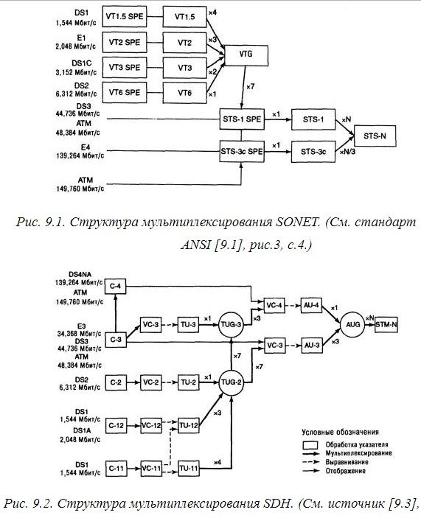

**Центр управления работой сети (NOCC)**

NOOC — центр управления волоконно-оптическойсети. Он обеспечивает оператора визуальным представлением на дисплее топологии сети, сетевых узлов, работающих и находящихся в горячем резерве цепей и цепей с одним или более отказами. Сетевые отказы упорядочены по их местоположению, а отказавшее оборудование упорядочено по номенклатуре (возможно с указанием серийных номеров) и отдельным частям этого оборудования (вплоть до карт), где такой отказ произошел. Большая часть этой информации о статусе возвращается снова в центр управления через заголовок SONET. В этом описании предполагается, что системный транспорт осуществляется либо на основе технологии SONET, либо SDH.

***Доставка информации о статусе и показателях ошибок в NOCC***

Системы SONET или SDH, как и другие подобные системы, состоят из сетевых элементов (NE). Сетевой элемент может состоять из узла передатчика, сборок из диодных элементов и т.д. Каждый элемент имеет структуру тестирования BITE, которая сообщает информацию о показателях системы. Это значит, что все, что нам нужно — собрать эту информацию и передать ее в центр NOOC для отображения на дисплеях. Указанная информация обычно передается по каналам данных служебной связи DCC, используя язык сетевого управления TLI.

***Язык TLI***

Протокол языка TLI был разработан для передачи данных сетевых показателей, информации об отказах и статуса сетевых элементов. TLI служит интерфейсом между NE и командными элементами сетевого управления, обычно используемыми центром управления NOOC. TLI формально известен как *протокол сетевого управления.*Он используется, например, с продуктом Megasys компании Telenium System — типичной системой сетевого управления и отображения, которую можно встретить на больших ВОСП. Этот протокол поддерживается стандартом TelcordiaGR-831.

***Показатели ошибок и сообщения об аварийных ситуациях в SONET***

Спомощью байтов заголовка SONET (или SDH) ошибки оптоволоконных/ мультиплексных систем детектируются в сетевых элементах и передаются по каналам данных в центр NOOC.

B этом разделе мы осветим только следующее:

• Возможности обслуживания и сигнализации ошибок;

• Мониторинг показателей системы;

• Активация APS;

• Данные о линии передачи, полученные из этих заголовков.

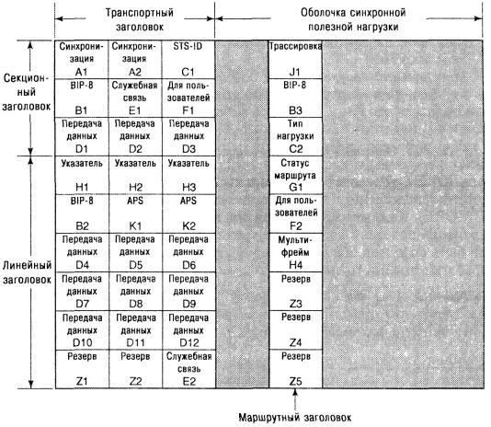

*Рис. 1 Структура фрейма SONET, показывающая функции байтов заголовков.*

***Структура заголовков по их уровням***

Как обсуждалось в гл. 9, электрические сигналы SONET и SDH состоят из сигналов трех уровней: секционного, линейного и маршрутного. Все они показаны на рис. 12.5, а точки терминирования этих заголовков показаны на рис. 12.6. Краткое описание каждого из этих уровней приведено ниже. Более полное описание приведено в разделе 12.6.1.1.

• *Секционный уровень.*Он обеспечивает фрейминг (формирование структуры фрейма) сигнала и основной уровень мониторинга показателей (качества/ошибок) при передаче нагрузки; в SDH это соответствует регенераторной секции (точнее, в SDH, также имеется секционный уровень, но он состоит из двух секций (подуровней): регенераторной секции и мультиплексной секции, см.[А-21]).

•*Линейный уровень.*Этот уровень обеспечивает функции защитного переключения и мультиплексирования информационной нагрузки; в SDH этот уровень соответствует мультиплексной секции с административным блоком (точнее, такого уровня в SDH нет, хотя мультиплексная секция в SDH, может иметь те же границы, что и линейный уровень в SONET).

•*Маршрутный подуровень.*Он обеспечивает информацию о типе полезной нагрузки и трассировку из конца в конец при управлении нагрузкой (в SDH этот уровень имеет два подуровня).

***Описание уровней заголовков***

Сеть SONET управляется в иерархической манере. На рис. 2 показано основное соглашение, используемое в спецификации SONET (напр., GR-253CORE). Каждый сетевой элемент, который выполняет функции терминирования полезной нагрузки на уровне секции, линии или маршрута, должен быть способен обрабатывать информацию заголовка, необходимую для обработки полезного сигнала и поддержки сетевого управления.

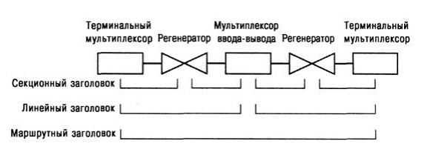*Рис. 2 Терминальные точки для трех типов заголовков (секционного, линейного и маршрутного)*

***Секционный заголовок.***Этот заголовок должен обрабатываться каждым сетевым элементом, для завершения основных транспортных

функций фрейминга на сигналах полезной нагрузки. Существует также основной уровень данных мониторинга показателей системы, локального канала служебной связи, канала пользователя и 192 кбит/с канала передачи данных. Каждый сетевой элемент должен осуществить обработку заголовков на этих уровнях, а также обработку тех особенностей, которые вытекают из основных задач управления, реализованных во всех опциях SONET.

***Линейный заголовок.***Функции, которые обрабатываются при терминировании линии, и мультиплексные элементы в этой группе заголовка поддерживают управление полезной нагрузкой. Они включают запоминание указателя и команды автоматического защитного переключения. Дополнительные функции, реализуемые с помощью линейного заголовка, включают обработку данных мониторинга показателей системы, срочного канала служебной связи и576-кбит/сканала передачи данных.

***Маршрутный заголовок.***Маршрутный заголовок (РОН) обеспечивает управление полезной нагрузкой на всей длине маршрута в местах терминирования сервиса (см. рис. 12.6) сети SONET. Этот заголовок несет данные мониторинга показателей системы, данные о типе нагрузки, обратной связи о статусе, канала пользователя и функции трассировки. Существует также маршрутный заголовок для виртуальных трибов (VT) или виртуальных контейнеров (VC). Этот заголовок также несет данные мониторинга показателей системы, о типе нагрузки и обратной связи о статусе.

***Мониторинг показателей ошибок***

Показатели ошибок — это мера показателей качества функционирования сети SONET. До реализации стандарта SONET, эта информация была ограничена, главным образом, сигналами аварийного состояния и статуса. Организации ANSI и ITU-T,главные разработчики стандартов для технологий SONET и SDH, определилифункции-примитивыдля мониторинга показателей, их параметры и критерии отказа для различных скоростей сигнала, используемые сетевыми элементами. Читатель

может просмотреть, например, рекомендации ITU-TG.784 [12.11] и ANSIT1.231-1997[12.12].

***Показатели и примитивы, используемые при мониторинге, и сетевые дефекты***

Для обеспечения осмысленной управляющей информации, существует группа примитивов и дефектов, которые придают форму рассматриваемым параметрам и используются для измерения показателей качества сети. Эта группа включает:

•*Четность чередующихся бит*(BIP). Код ошибки четности,

генерируемый для сравнения в точке приемника и определения целостности системы.

*•Отчет о показателях ошибок на удаленном конце (FEPR). Это сообщение о статусе маршрута, посланное от приемника к передатчику.*

*•Потеря сигнала (на уровне секции) (LOS). Это явление отсутствия входного сигнала в течение определенного периода времени.*

*•Фрейм с серьезными ошибками (на уровне секции) (SEF). Сигнал формируется вслед за четырьмя последовательными сигналами с ошибками выравнивания фрейма, следующими за двумя последовательными фреймами без ошибок.*

*•Потеря фрейма (на уровне секции) (LOF). Факт наличия дефекта в виде фрейма с серьезными ошибками в течение периода времени в 3 мс.*

•*Потеря указателя*(LOP). Отсутствие правильного указателя в 8 смежных фреймах, или случай, когда детектируется 8 смежных фреймов с установленным флагом новых данных.

*•Сигнал индикации аварийного состояния (AIS). Дефект, возникающий*

сприемом AIS-сигналадля некоторого числа фреймов, пяти - для линейного уровня и трех — для маршрутного уровня.

*•Индикация удаленного дефекта (RDI). Дефект, возникающий с приемом сигнала RDI для пяти фреймов, определенных на каждом уровне.*

На линейном уровне фиксируется сигнал *индикации удаленного отказа*(RFI), если сигнал RDI сохраняется на маршрутном уровне, ранее регистрировался как желтый сигнал на маршруте.

Существует ряд примитивов по выбору, также, как и дефектов, специфичных для конкретного производителя. Среди этих сигналов по выбору, сигнализирующих о дефектах или показателях качества, могут быть такие, как ток смещения лазера, передаваемая и принимаемая оптическая мощность и события, связанные с защитным переключением.

***Показатели ошибок***

Обрабатывая примитивы и дефекты, можно получить определенные показатели системы. Эти показатели основаны на подсчете числа различных событий ухудшения, накопленных сетью за 15 минутные интервалы. Эти показатели обычно применяют при измерениях QoS *(качества сервиса)*в системах передачи. Показатели, используемые здесь, кратко описаны ниже:

*•Нарушения кодовой последовательности для секции (CV-S),линии(CV-L), маршрута полезной нагрузки(CV-P), маршрута VT/VC(CV-V).Эти нарушения рассматриваются как BIP-ошибки, детектируемые во входящих сигналах на указанном уровне.*

*•Секунда с ошибками для секции (ES-S), линии(ES-L), маршрута полезной нагрузки(ES-P), маршрута VT/VC(ES-V). Интервал, длиной в 1 с, в*

течение которого происходит по крайней мере одно нарушение кодовой последовательности на указанном уровне.

*•Секунда с серьезными ошибками для секции (SES-S), линии(SES-L),маршрута полезной нагрузки(SES-P), маршрута VT/VC(SES-V). Интервал,*

длиной в 1 с, в течение которого происходит различное (устанавливаемое для каждого уровня отдельно) число нарушений кодовой последовательности на указанном уровне.

*•Секунды с серьезными ошибками фрейминга для секции (SEFS-S) —*

число односекундных интервалов, содержащих одно или более SEF-событий.

*•Недоступные секунды для линии (UAS-L), удаленного конца линии(UAS-LFE), маршрута полезной нагрузки(UAS-P), удаленного конца маршрута полезной нагрузки(UAS-PFE), маршрутаVT/VC(UAS-V),*

*удаленного конца маршрута VT/VC*(UAS-V).Число секундных интервалов, для которых указанный уровень недоступен.

*•Секунды с индикацией аварийного состояния для линии (AISS-L).*

Число секундных интервалов, содержащих одно или более AIS-событие,зафиксированное для линейного уровня.

*•Секунды с индикацией аварийного состояния или потери указателя для маршрута полезной нагрузки (ALS-P), маршрута VT/VC(ALS-V). Число секундных интервалов, содержащих одно или более AISили LOP-coбытие,зафиксированное для указанного уровня.*

***Сигналы, используемые для обслуживания системы***

Стандартные сигналы, используемые для обслуживания, требуют, чтобы элементы, терминирующие сигнал, принимали решения основываясь на состоянии принятой полезной нагрузки, а также на специфических действиях (осуществленных сетевыми элементами), которые сообщаются системе управления/NOOC, как информация о статусе. Эта информация, будучи доступной, состоит из следующего набора:

•*Индикация удаленного отказа*(RFI). Она показывает получение сигнала AIS сетевыми элементами того же (по рангу) уровня, расположенными ближе к источнику.

*•Индикация удаленного дефекта (RDI). Такое сообщение об индикации дефекта возвращается к передающему сетевому элементу при приеме сигнала AIS или дефекта LOP.*

*•Индикация аварийного состояния (AIS). Это один из наиболее важных индикаторов, фиксирующий состояние потери сигнала на сетевых элементах, расположенных ближе к источнику*

*.•Индикация неоснащенности (нагрузки). Обеспечивает посылку* сообщения о частично загруженных сетевых элементах. Использование этих сигналов обслуживания показано на рис. 3

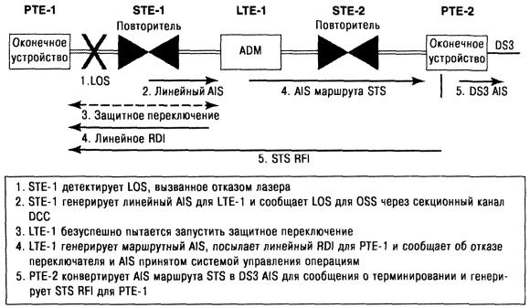

*Рис. 3 Иллюстративные примеры сигналов обслуживания SONET/SDH. Использованы следующие сокращения: РТЕ, STE, LTE - оконечное оборудование маршрута, секции и линии соответственно.*

***Каналы инженерной связи***

Каналы инженерной связи в системах SONET/SDH используются для голосовой связи. Эти каналы организуются за счет использования байтов Е1 в секционном заголовке и байта Е2 в линейном заголовке, см. рис. 12.5. Каналы инженерной связи в секционном заголовке используются для голосовой связи между сетевыми элементами, которые идентифицируют эти каналы как локальные. Каналы инженерной связи, организованные в линейном заголовке не терминируются секционным оконечным оборудованием (например, оборудованием STE или регенераторов). В этом случае эти каналы обозначаются как каналы срочной служебной связи.

***Каналы пользователей***

К этим каналам относятся каналы 64 кбит/с, организуемые с помощью байтов секционного и маршрутного заголовков. Они обеспечивают терминирование на каждом сетевом элементе, а также на оборудовании маршрутных окончаний. В секционном заголовке для этого предназначен байт F1, он является каналом пользователя. В маршрутном заголовке — это байт F2. Эти каналы используются по усмотрению производителя оборудования. Они могут быть использованы для транзита или ретрансляции дополнительной информации об аварийном состоянии или как дополнительные голосовые каналы.

***Каналы передачи данных (DCC)***

Два канала данных определены стандартом ANSI для работы в системах SONET, они формируются байтами D1, D2 и D3 в секционном заголовке, обеспечивая единый канал емкостью 192 кбит/с. В линейном заголовке существуют шесть 64 кбит/с каналов, зарезервированных для передачи данных. В объединенном варианте они составляют канал емкостью 576 кбит/с. Типичный 576 кбит/с канал использует стек протоколов, основанный на 7 уровневой эталонной модели OSI. Этот канал обслуживает транспортировку сигналов аварийного состояния, статуса, управления и информации о показателях качества системы другим элементам сети. Этот высокоскоростной канал терминируется только на линейных оконечных устройствах (LTE).